Übungsplan 2017
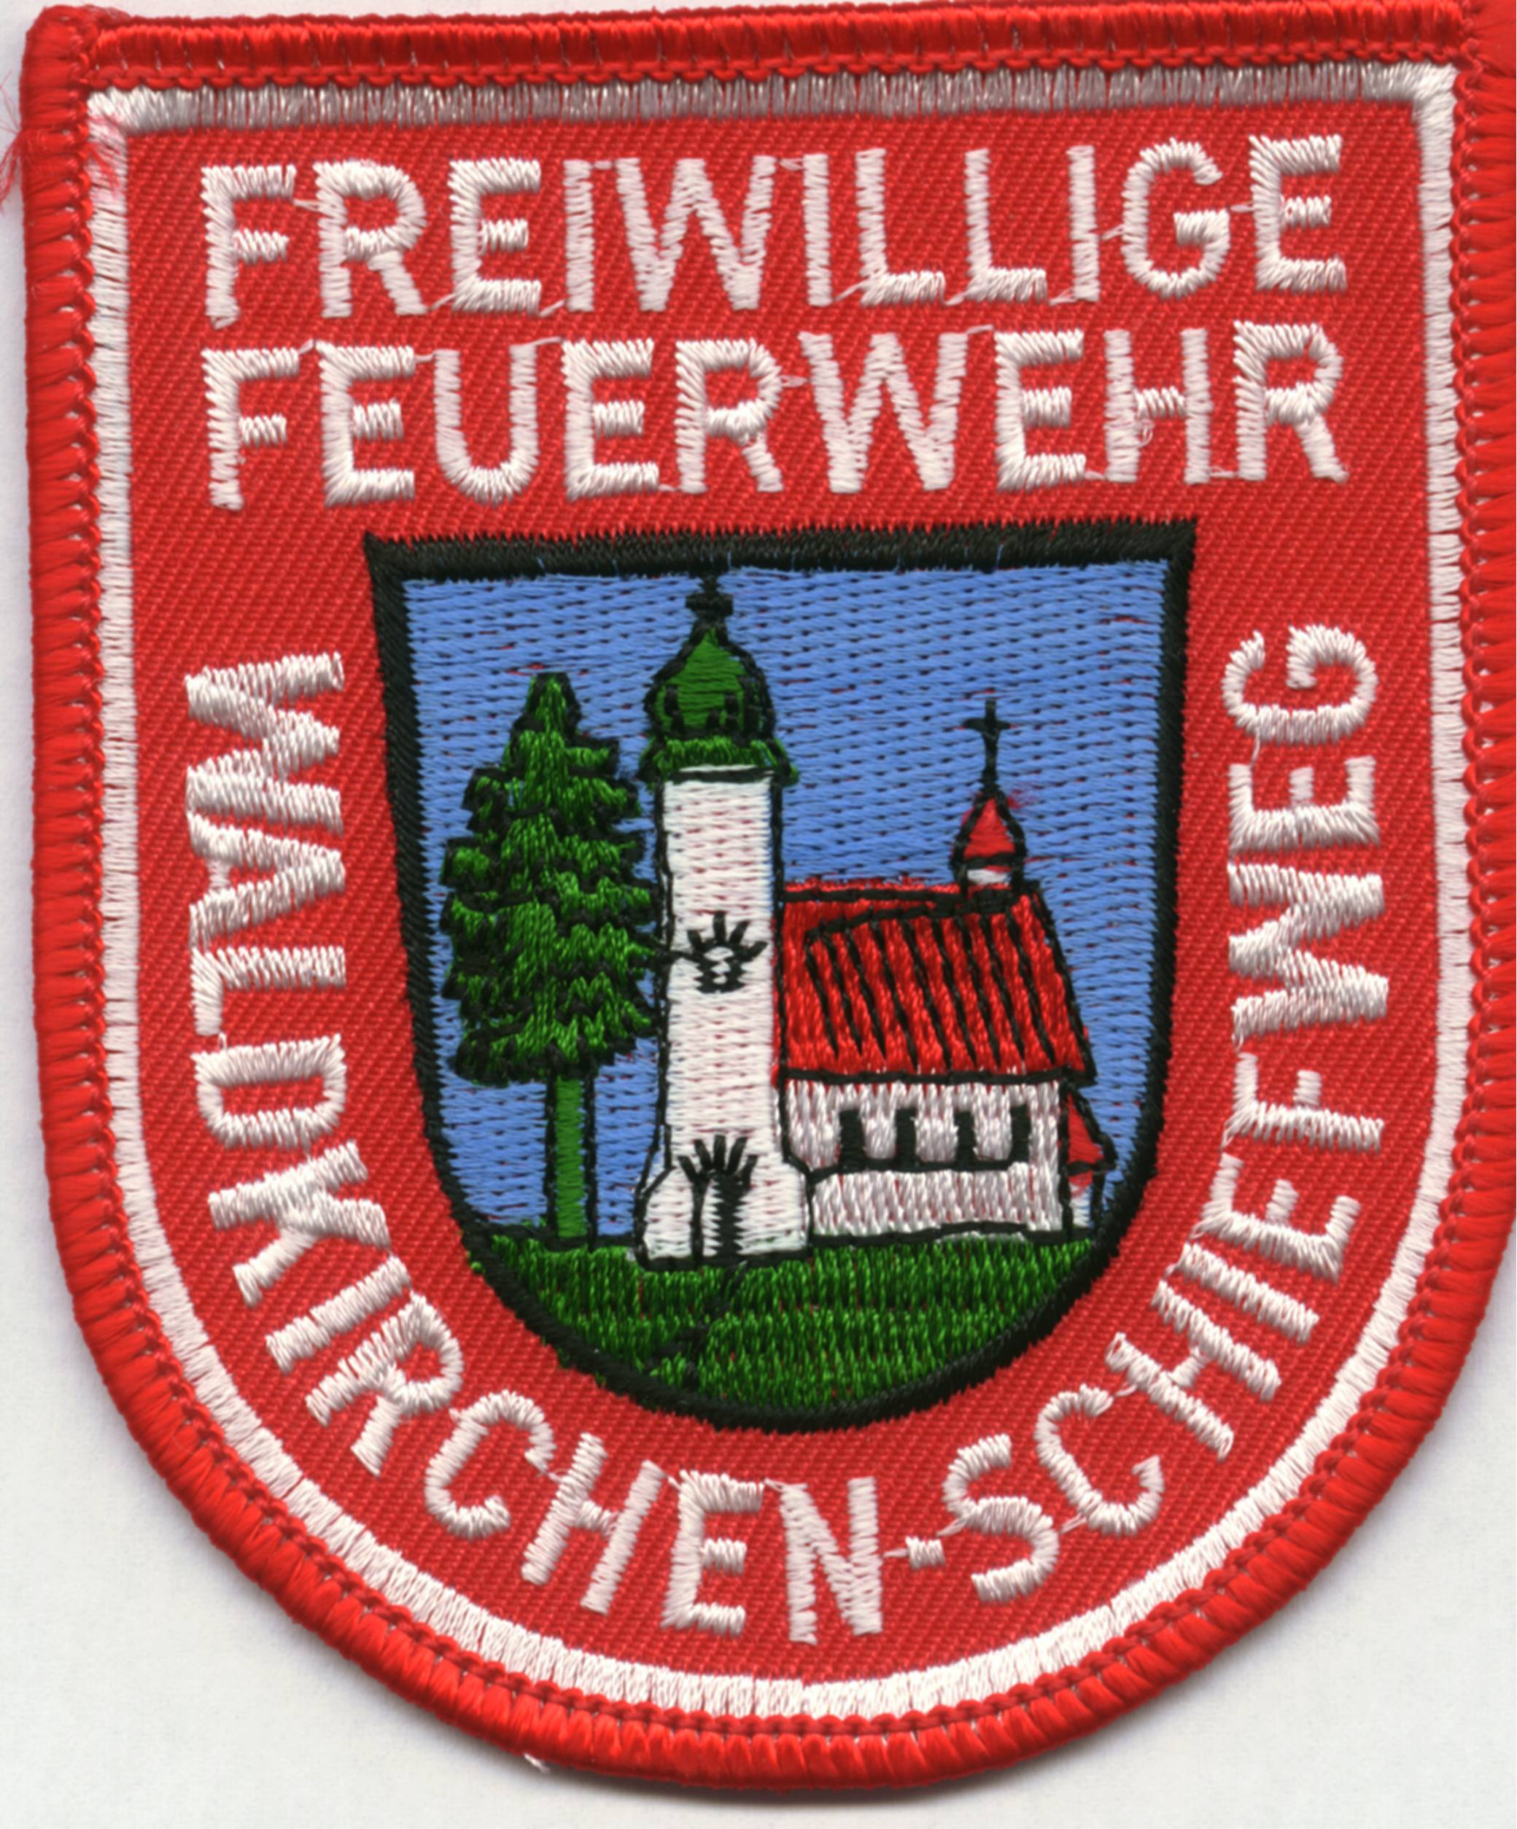

Nr. | Datum | Übungsart/Thema | Beginn | Treffpunkt | Leitung
1 | ?? | Motorsägenkurs | ?? | ?? | ??
2 | Fr.  14.04. | UVV | 9:30 | 9:00 | BM  Kapfer H.
3 | Fr.  28.04 | Geräteübung  (Chiemseepumpen) | 19:00 | 18:30 | HLM  Schmid G.
4 | Sa.  06.05. | Gemeinschaftsübung  (Stadtfeuerwehren) | 17:00 | 16:30 | 1. Kdt.  Kapfer R.
5 | Fr.  16.06. | Gemeinschaftsübung  (Außernbrünst/ U`höhenstetten) | 19:30 | 19:00 | 2. Kdt.  Meisl M.
6 | Fr.  07.07. | Gruppe im Löscheinsatz  (Atemschutz/Schnellangriff) | 19:00 | 18:30 | Holzfurtner  Weikelsdorfer
7 | Fr.  04.08. | Gemeinschaftsübung  (FW Karlsbach) | 19:00 | 18:30 | HLM  Hutsteiner
8 | Fr.  25.08. | Gemeinschaftsübung  (FW Böhmzwiesel) | 19:30 | 19:00 | HLM  Bauer St.
9 | ?? | Brandschutzwoche  (FW Schiefweg) | ?? | ?? | Kdt.
10 | Fr.  15.09. | Betriebsbesichtigung  (Industriestrasse) | ?? | ??
11 | Fr.  06.10. | Absicherung einer Unfallstelle  (Fahrzeugkunde) | 19:00 | 18:30 | Kapfer Joh.  Ascher Th.
12 | Sa.  21.10. | Schulübung | 19:30 | 19:00 | OLM  Auer T.
13 | Sa.  11.11. | Fahrzeug einwintern | 13:30 | 13:00 | Maschinisten

Atemschutzübungen
Datum | Beginn/Abfahrt | Ort | Teilnehmer
Fr. 12.05. | 20:00 / 19:00 | Grafenau | 4
Fr. 14.07. | 20:00 / 19:00 | Grafenau | 4
Fr. 28.07. | 19:00 / 18:00 | Grafenau | 4

Um pünktliches Erscheinen zu den angegebenen Abfahrtszeiten zur Atemschutzstrecke in Grafenau wird gebeten! Bei Verhinderung dem Atemschutzführer rechtzeitig Bescheid geben!

Funkübungen
Datum | Ausrichter | Zeit | Treffpunkt
22.06. | FW Böhmzwiesel | 19:30 | 19:00
26.10. | FW Ratzing | 19:30 | 19:00

Veranstaltungen:

?? | Messe der Vereine (Bauer Michael)
27./28.05. | Einweihung FW Haus Schiefweg
15.06. | Fronleichnam (Auer Tobi)
23.06. | Sonnwendfeuer
?? | Dorffest
29.07. | Volksfestaufzug
19.11. | Volkstrauertag (Jungwirth Julian)

